附件2

井研县应对地质灾害应急响应流程参考图

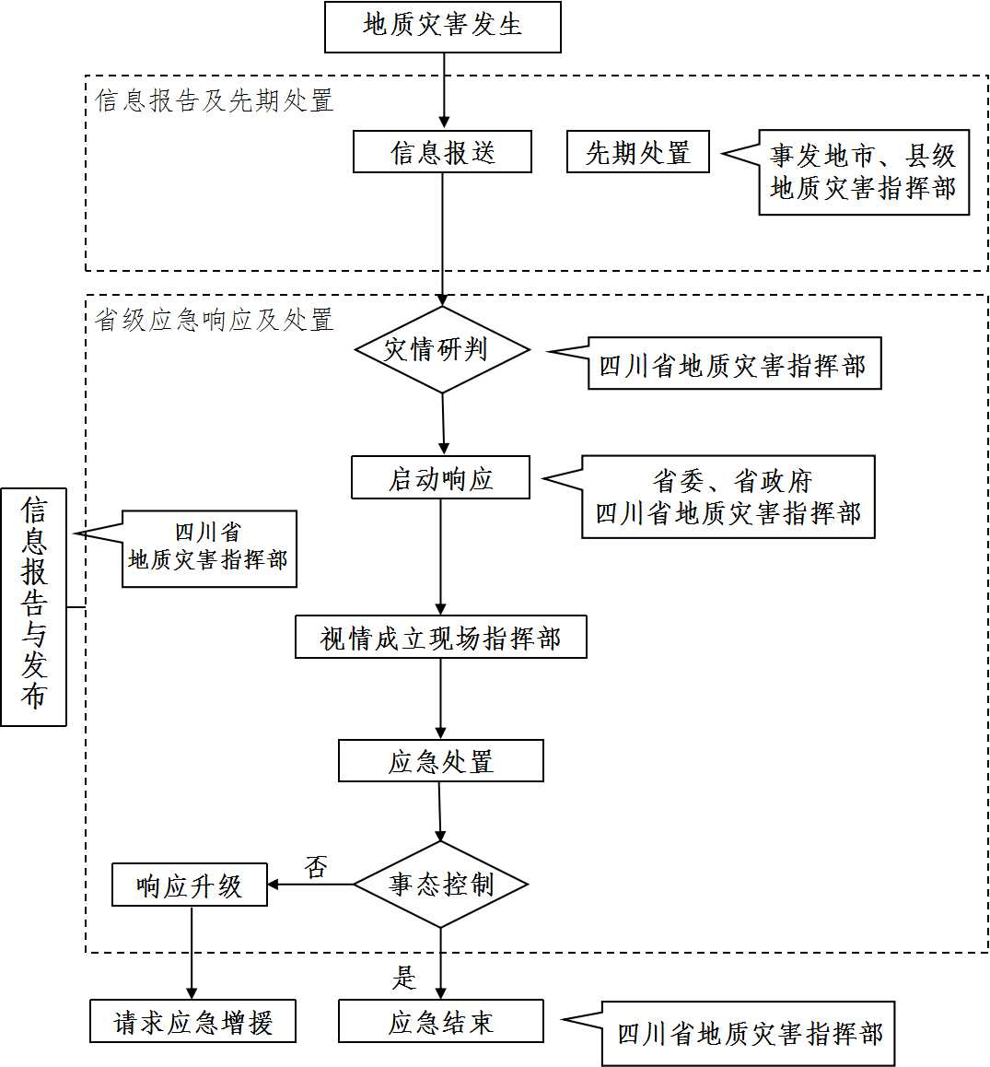
井研县地质灾害指挥部
县委、县政府
井研县地质灾害指挥部
事发地镇（街道）
指挥机构
井研县
地质灾害指挥部
突发地灾应急响应处置
井研县地质灾害指挥部

